第二十九章 投影与视图自主检测
(满分：120分 时间：100分钟)

一、选择题(本大题共10小题，每小题3分，共30分)
1．如图291，一个斜插吸管的盒装饮料的正投影是图中的( )
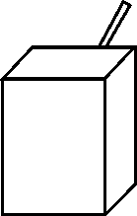
图291
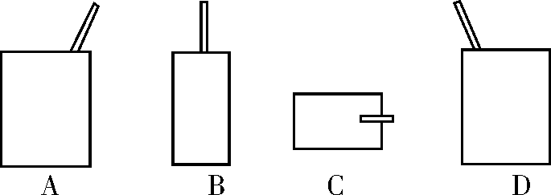
2．同一灯光下两个物体的影子可以是( )
A．同一方向 B．不同方向 C．相反方向 D．以上都有可能
3．下列四个几何体中，主视图是三角形的是( )
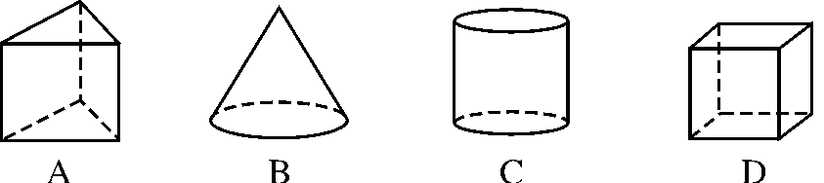
4．一个几何体的三视图如图292，则这个几何体是( )
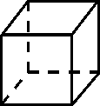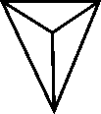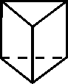
A B C D
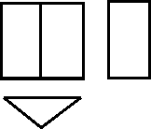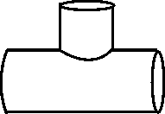
图292 图293
5．图293是一个水管的三岔接头，它的左视图是( )
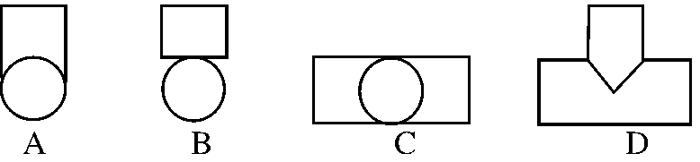
6．下列几何体中，有一个几何体的俯视图的形状与其他三个不一样，这个几何体是( )
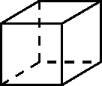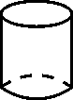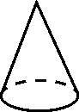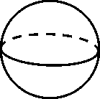
A．正方体 B．圆柱 C．圆锥 D．球
7．在同一时刻的阳光下，小华的影子比小东的影子长，那么在同一路灯下，他们的影子为( )
A．小华比小东长
B．小华比小东短
C．小华与小东一样长
D．无法判断谁的影子长
8．由若干个同样大小的正方体堆积成一个实物，从不同侧面观察到如图294所示的投影图，则构成该实物的小正方体个数为( )
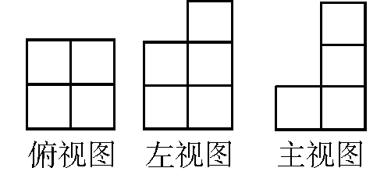
图294
A．6个 B．7个 C．8个 D．9个

9．如图295，下面关于正六棱柱的视图(主视图、左视图、俯视图)中，画法错误的是( )
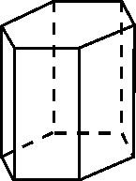
图295
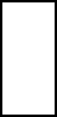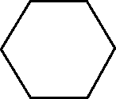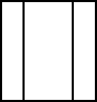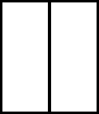
A B C D
10．某超市货架上摆放着某品牌红烧牛肉方便面，图296是它们的三视图，则货架上的红烧牛肉方便面至少有( )
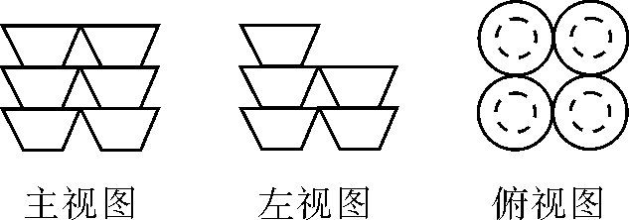
图296
A．8 B．9 C．10 D．11
二、填空题(本大题共6小题，每小题4分，共24分)
11．像皮影戏与手影戏这样由同一点的投影线所形成的投影叫做________．
12．早上练习跑步时，如果你的影子总是在你的正前方，那么你是在向________方跑步．
13．小明的身高是1.6 m，他的影长是2 m，同一时刻旗杆的影长是20 m，则旗杆的高是________ m.
14．长方体的主视图与俯视图如图297，则这个长方体的体积是________．
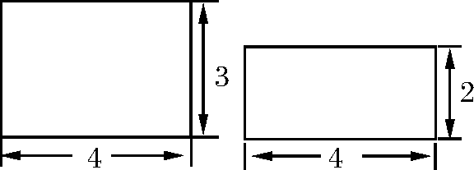
图297
15．如图298，地面A处有一支燃烧的蜡烛(长度不计)，一个人在A与墙BC之间运动，则他在墙上投影长度随着他离墙的距离变小而________(填“变大”“变小”或“不变”)．
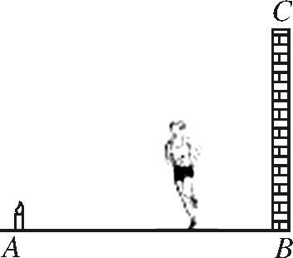
图298
16．一张桌子摆放若干碟子，从三个方向上看，其三视图如图299，则这张桌子上共有________个碟子．
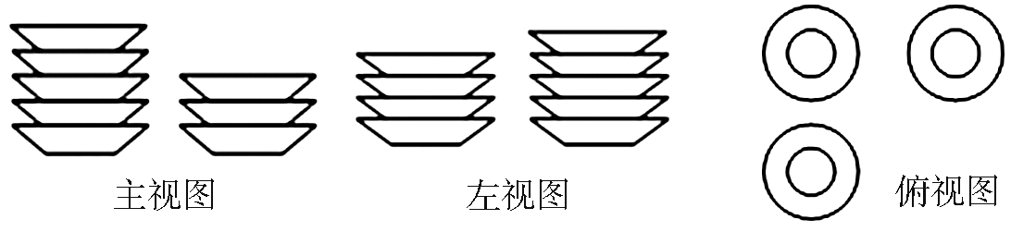
图299

三、解答题(一)(本大题共3小题，每小题6分，共18分)
17．两根木杆如图2910，请在图中画出形成杆影的太阳光线，并画出此时木杆B的影子．
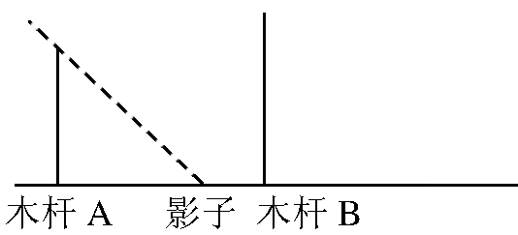
图2910

18．图2911是一个几何体，请你画出它的三视图．
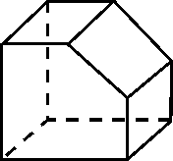
图2911

19．图2912是由一些完全相同的小立方块搭成的几何体的三视图，那么搭成这个几何体需用多少个小立方块？
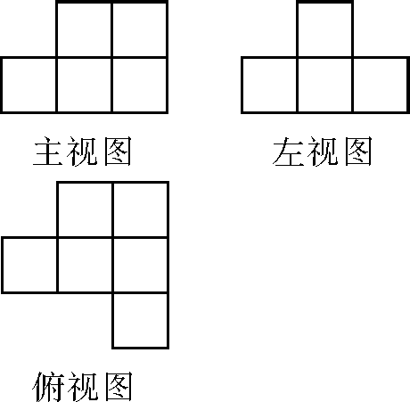
图2912

四、解答题(二)(本大题共3小题，每小题7分，共21分)
20．图2913是由一些小正方体搭成的几何体的俯视图，小正方形中的数字表示在该位置的小正方体的个数，画出这个几何体的主视图和左视图．
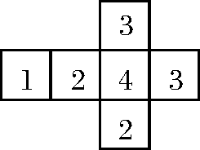
图2913

21．如图2914所示的是某个几何体的三视图．
(1)说出这个立体图形的名称；
(2)画出立体图形；
(3)根据图中的有关数据，求这个几何体的表面积．
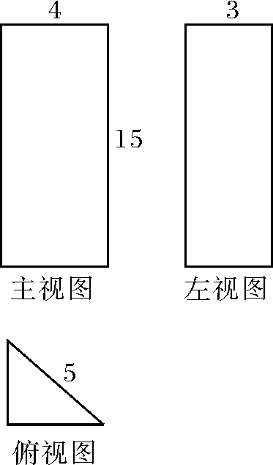
图2914

22．如图2915，有一辆客车在平坦的大路上行驶，前方有两座建筑物，且A，B两处的建筑物的高度分别为12 m和24 m，当汽车行驶到C处，CF＝30 m时，求司机可以看到的B处楼房的高度？
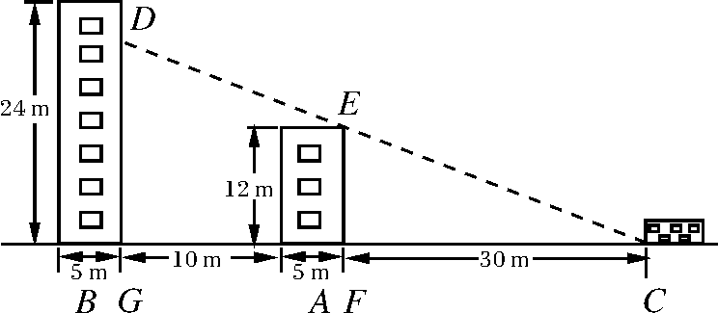
图2915

五、解答题(三)(本大题共3小题，每小题9分，共27分)
23．如图2916，阳光通过窗口照到室内，在地面上留下2.7 m宽的亮区DE，已知亮区一边到窗下的墙脚距离EC为8.7 m，窗口高AB＝1.8 m，求窗口底边离地面的高BC的长．
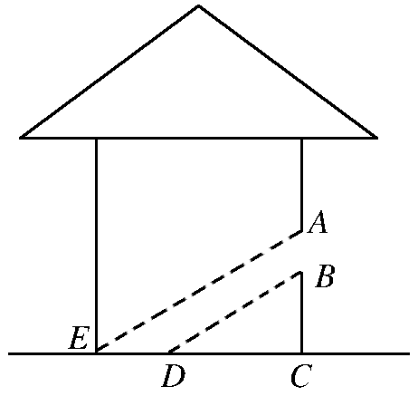
图2916

24．图2917(单位：cm)是某校升旗台的三视图．
(1)画出台阶的立体模型；
(2)计算出台阶的体积．
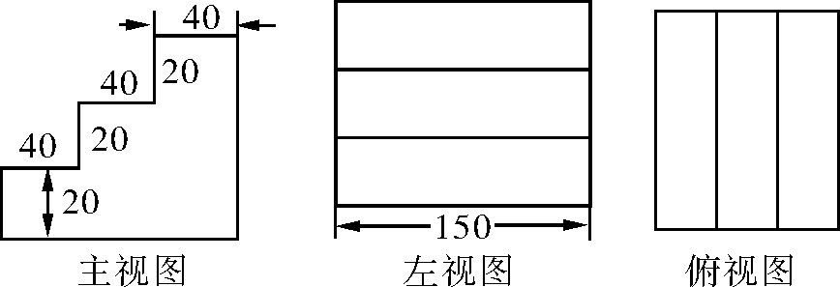
图2917

25．如图2918，王华同学在晚上由路灯AC走向路灯BD，当他走到点P时，发现身后他影子的顶部刚好接触到路灯AC的底部，当他再向前步行12 m到达Q点时，发现身前他影子的顶部刚好接触到路灯BD的底部，已知王华同学的身高是1.6 m，两个路灯的高度都是9.6 m.
(1)求两个路灯之间的距离；
(2)当王华同学走到路灯BD处时，他在路灯AC下的影子长是多少？
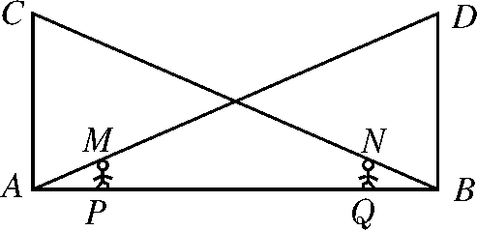
图2918

第二十九章自主检测
1．A 2.D 3.B 4.D 5.A 6.A 7.D 8.B 9.A 10.B
11．中心投影 12.西 13.16 14.24 15.变小 16.12
17．解：如图D104.
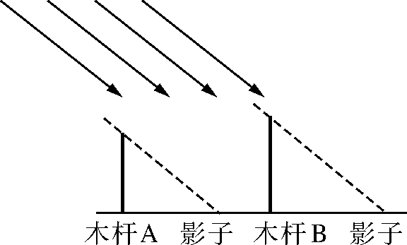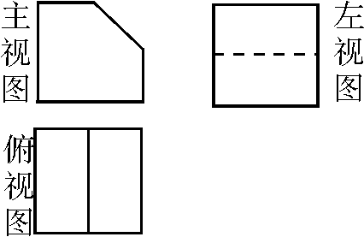
图D104 图D105
18．解：如图D105，是该几何体的三视图．
19．解：由俯视图知底层有6个小立方块，由主视图和左视图知上面的一层有2个小正方形，所以共有8个小正方块．
20．解：如图D106.
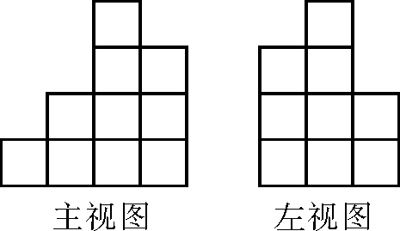
图D106
21．解：(1)直三棱柱．
(2)如图D107.
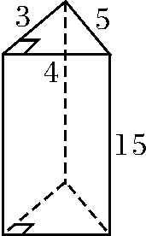
图D107
(3)表面积为：×3×4×2＋15×3＋15×4＋15×5＝192.

22．解：∵△CEF∽△CDG，∴＝，
DG＝＝＝18(m)．
∴C处汽车司机可看到的B处楼房的高度为
24－18＝6 (m)．
答：C处汽车司机可看到的B处楼房的高度为6 m.
23．解：由题意，得DE＝2.7 m，AB＝1.8 m，EC＝8.7 m.
因为△BDC∽△AEC.
所以＝，即＝.
故＝，解得BC＝4.
答：BC的长为4 m.
24．解：(1)立体模型如图D108(单位：cm)．
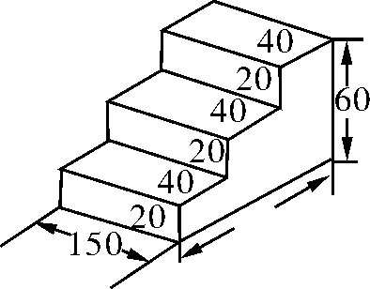
图D108
(2)台阶的体积可以用三个长方体的体积来求得
V＝V₁＋V₂＋V₃＝150×(800＋1600＋2400)＝150×4800＝720 000(cm³)．
25．解：(1)∵AC＝BD，MP＝NQ，
由＝，＝，知：AP＝QB.
而MP＝NQ＝1.6，AC＝BD＝9.6，PQ＝12，
故AB＝AP＋QB＋12＝2AP＋12.
由＝，得＝，
解得AP＝3，从而AB＝2×3＋12＝18(m)．
即两个路灯之间的距离为18 m.
(2)如图D109.当王华走到路灯BD处时，他在路灯AC下的影子长为BF.
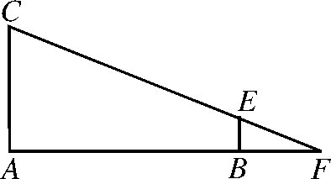
图D109
则＝，即＝.
解得BF＝3.6 m.
故他在路灯下的影子长为 3.6 m.

